„Wigilia u Rycerza Odolana”

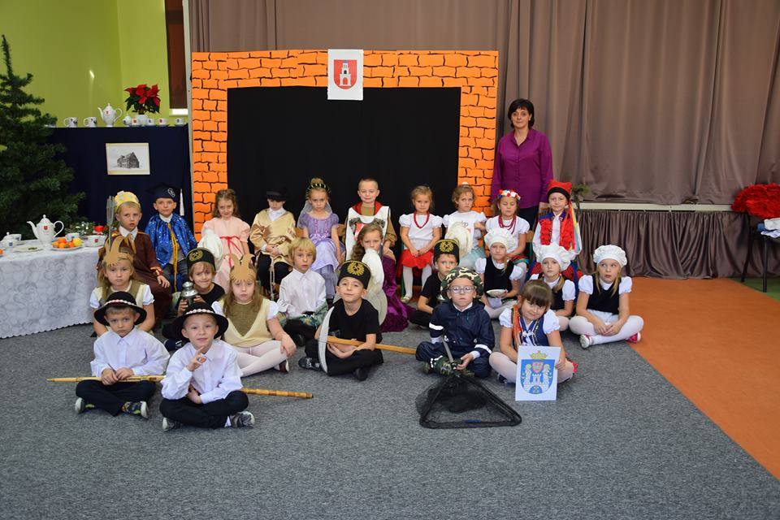

Grupa - Kangurki

Przedszkole im. Kubusia Puchatka w Odolanowie

Odolanów

Wystąpili:

Grupa: Kangurki

Przedszkole im. Kubusia Puchatka w Odolanowie

Dziewczynka z Odolanowa - Lena Porczyńska

Rycerz Odolan – Antoni Nowak

Żona Odolana – Amelia Poprawa

Sawa – Antonina Berek

Wars – Alan Jankowski

Warszawska Syrenka – Julia Gaworska

Dziewczynka z Warszawy – Liliana Dymała

Krakowianka – Maja Szkudlarek

Krakowiak – Oskar Wicenciak

Smok Wawelski – Maksymilian Kowalczyk

Dziewczynka z Torunia – Lena Mucha

Dziewczynka z Torunia – Gabriela Pietraszek

Dziewczynka z Torunia – Natalia Szczepaniak

Kopernik – Piotr Namysł

Górnik – Bartosz Bilan

Górnik – Nikodem Kuroch

Górnik – Antoni Szymański

Król Neptun – Hubert Jacyno

Rybak – Hubert Rogaliński

Koziołek poznański – Michalina Góźdź

Koziołek poznański – Wiktoria Sokół
Dziewczynka z Poznania – Lena Pachura
Góral – Borys Radziszewski

Góral – Franciszek Kierzek

Scenariusz i reżyseria

Aneta Bolach

Zdjęcia i montaż

Dariusz Berek

W przedstawieniu wykorzystano utwory muzyki ludowej
oraz piosenki „Górnik” i „Polska” wyd. Śpiewające Brzdące.
Scenariusz przedstawienia „Wigilia u Rycerza Odolana”

Scena 1
Wszyscy śpiewają piosenkę pt. „Polska”

„Polska”
1. Czy to noc, czy to dzień
w kraju naszym pięknie jest.
Już od morza, aż po góry.
Szczyty Tatr cudne są,
Giewont dumnie pręży pierś
i wzlatuje ponad chmury.
ref. Bo to nasz kraj,
nasza Ojczyzna.
Językiem mym –
piękna polszczyzna.
Polska ziemia wzdłuż i wszerz
najcenniejsza dla mnie jest,
zawsze będę mieszkać tutaj./ bis
2. Jezior blask, morza szum,
wszystko dla mnie piękne jest
w ukochanym kraju moim.
Tutaj las, jezior blask
każdym latem wzywa nas,
Wiatr kołysze białe chmury.
ref. Bo to nasz kraj,
nasza Ojczyzna.
Językiem mym –
piękna polszczyzna.
Polska ziemia wzdłuż i wszerz
najcenniejsza dla mnie jest,
zawsze będę mieszkać tutaj./ bis
sł. muz. Katarzyna Komińska
Scena 2

Dziewczynka z Odolanowa - Lenka Porczyńska

Dziś u Rycerza Odolana otwarta szeroko miasta brama.
Pan Odolan słynny ze swej gościnności
zaprosił na wigilię do Odolanowa z całej Polski dostojnych gości.

Odolan - Antek Nowak

Witajcie mili goście - witajcie w ten świąteczny czas, prosimy się rozgościć, by mile spędzić z nami czas.

Scena 3

Wars i Sawa - Alan Jankowski i Tosia Berek

Do Was przybywamy, pięknie się kłaniamy.
To my Wars i Sawa – stworzyliśmy miasto, które zwie się Warszawa.

Warszawska Syrenka – Julka Gaworska

Na jej straży jestem ja – ryba – panienka - Warszawska Syrenka,
Miecz i tarczę trzymam w moich rękach.

Dziewczynka z Warszawy - Lilka Dymała

Choć Syrenka nie jest rycerzem
Naszej Stolicy dzielnie nam strzeże
- Pałac w Łazienkach ,Warszawski Zamek,
Dzielnice nowe i Miasto Stare.

Odolan – Antek Nowak

Witajcie goście mili, cieszę się, żeście z Warszawy do Odolanowa przybyli.

Scena 4

Krakowiak - Oskar Wicenciak

Ja do Was przybywam z pięknego Krakowa
To nasza dawna stolica, która każdego do dziś zachwyca.

Smok Wawelski – Maks Kowalczyk

Jak legenda głosi niedaleko Wisły,
Pod wawelskim wzgórzem żył smok ognisty.

Krakowianka - Majka Szkudlarek

W naszym Krakowie moda jest taka,
Że starsi i młodzi tańczą Krakowiaka!

Żona Odolana - Amelka Poprawa

Pięknie witam z Krakowa gości,
Moje miasto Was dzisiaj ugości.

Taniec „Krakowiak” – cała grupa
Scena 5

Dziecko z Torunia – Lenka Mucha

Ja w Toruniu mieszkam, wesoło się śmieję
Jem toruński piernik, dobrze mi się dzieje.

Dziewczynka z Torunia – Natalka Szczepaniak

Śliczny nasz stary Toruń, to miasto pamiątek
Piękne u nas domy, piękny każdy kątek.

Kopernik – Piotruś Namysł

Mieszkał tu Kopernik, chodził tu do szkoły,
Wstrzymał słońce, ruszył ziemię,
Polskie go wydało plemię!

Dziewczynka z Torunia – Gabrysia Pietraszek

Dziś dzięki Kopernikowi
Wszyscy dokładnie wiedzą
Że Słońce jest w samym środku
A dookoła planety biegną.

Odolan – Antek nowak

Zasiądźcie z nami goście wspinali,
nasz Odolanów cieszy się cały!

Scena 6

Wszyscy śpiewają piosenkę „Górnik”

Żona Odolana - Amelka Poprawa

Kim ty jesteś powiedz prędko, na Twój widok się przelękłam.

Górnik - Nikuś Kuroch

Jestem górnik zuch ze Śląska,
Kopię węgiel, mam kilof , latarenkę
a na głowie czarną czapeczkę.
Wiecie co na Śląsku jest ciekawego?

Górnik - Bartek Bilan

Tam węgiel kopią drogi kolego.
Polskim złotem go kiedyś nazwali,
Bo skrzy się pięknie, kiedy się pali.

Górnik - Antek Szymański

I ciepło daje wszystkim dokoła,
Więc pracę górnika trzeba szanować!

Odolan – Antek Nowak

I dla gości ze Śląska, miasta górniczego wdzięczność Odolanów
ma dla Was każdego!

Wszyscy tańczą „Grozik”
Scena 7

Neptun - Hubert Jacyno

Przybywam do Was z Gdańska, miasta starego.
Jestem Neptun, król Bałtyku morza polskiego.

Rybak - Hubert Rogaliński

Jestem rybak znad Bałtyku,
Dobre ryby mam, chętnie je Wam dam.

Żona Odolana - Amelka Poprawa

Witamy Was goście mili, cieszymy się, żeście nas swoją obecnością zaszczycili.

Scena 8

Koziołek poznański - Wiktoria Sokół

Ja przybywam z Poznania,
Na poznańskim Starym Rynku stoi ratusz stary,
Na ratuszu wielka wieża ma zegary cztery,

Koziołek poznański - Michalinka Góźdź

Co dnia zegary wskazują dwunastą,
a Koziołki małe na balkon wyjeżdżają
i różkami się trykają.

Dziewczynka z Poznania - Lenka Pachura

I jak Polska długa i szeroka
nie ma takiego drugiego z koziołkami ratusza.

Scena 9

Górale – idą z ciupagami, cała grupa śpiewa

Ja se góral, nic se nie mam,
ino jedną ciupażeczkę, co ją trzymam.
Przytupuję, przyśpiewuję,
da i z moją ciupażeczką zatańcuję.
Hej idę w las, piórko mi się migoce,
hej idę w las dudni ziemia tupocze.
Da wybiję ciupażeczką i tak sobie zatańczę.
da obetnę siekiereczką i tak sobie zatańczę.

Góral - Borys Radziszewski

Hej! Ja se góral, hej spod samiutkich Tater,
Mam dla Was oscypek i pikną ciupagę!

Góral - Franek Kierzek

U nas w Tatrach pasą się owieczki,
brzęczą głośno ich dzwoneczki.
I aż pod Giewont lecą góralskie piosneczki.

Wszyscy tańczą - Taniec „Trojak”

Odolan – Antek Nowak

Witamy Was goście mili, aleście dziś pięknie dla nas zatańczyli!

Scena 10

Odolan i żona Odolana - Antek Nowak i Amelka Poprawa

Zasiądźmy wspólnie przy wigilijnym stole, zapraszam Was goście mili, byśmy wszyscy razem polską kolędę zanucili.

Scena 11

Wszyscy śpiewają przy stole kolędę
” Przybieżeli do Betlejem…”

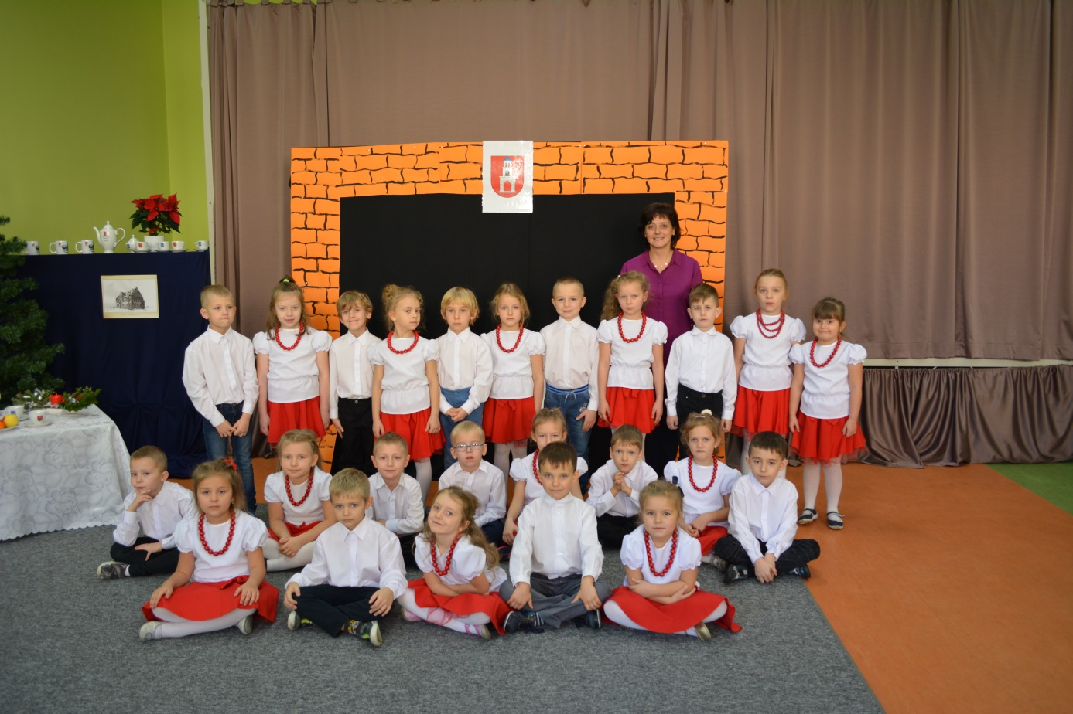

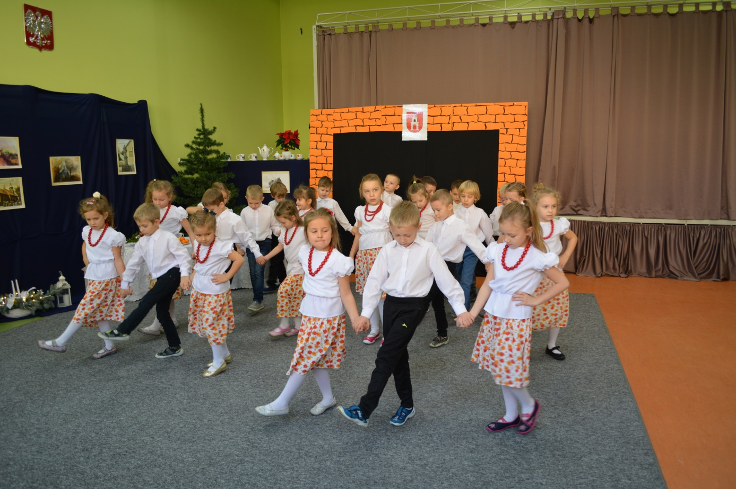

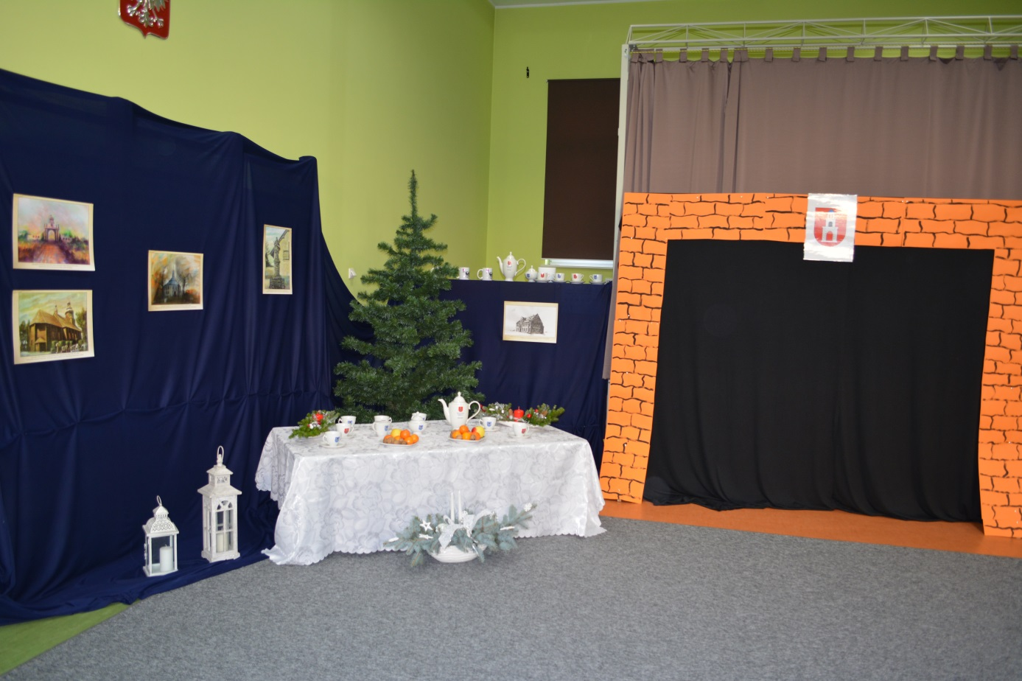

www.kubuspuchatek.onli.pl

